Rolls-Royce

Informasi Media

ROLLS-ROYCE MENANTANG ANAK MUDA UNTUK
MERANCANG MOBIL MEWAH MEREKA SENDIRI
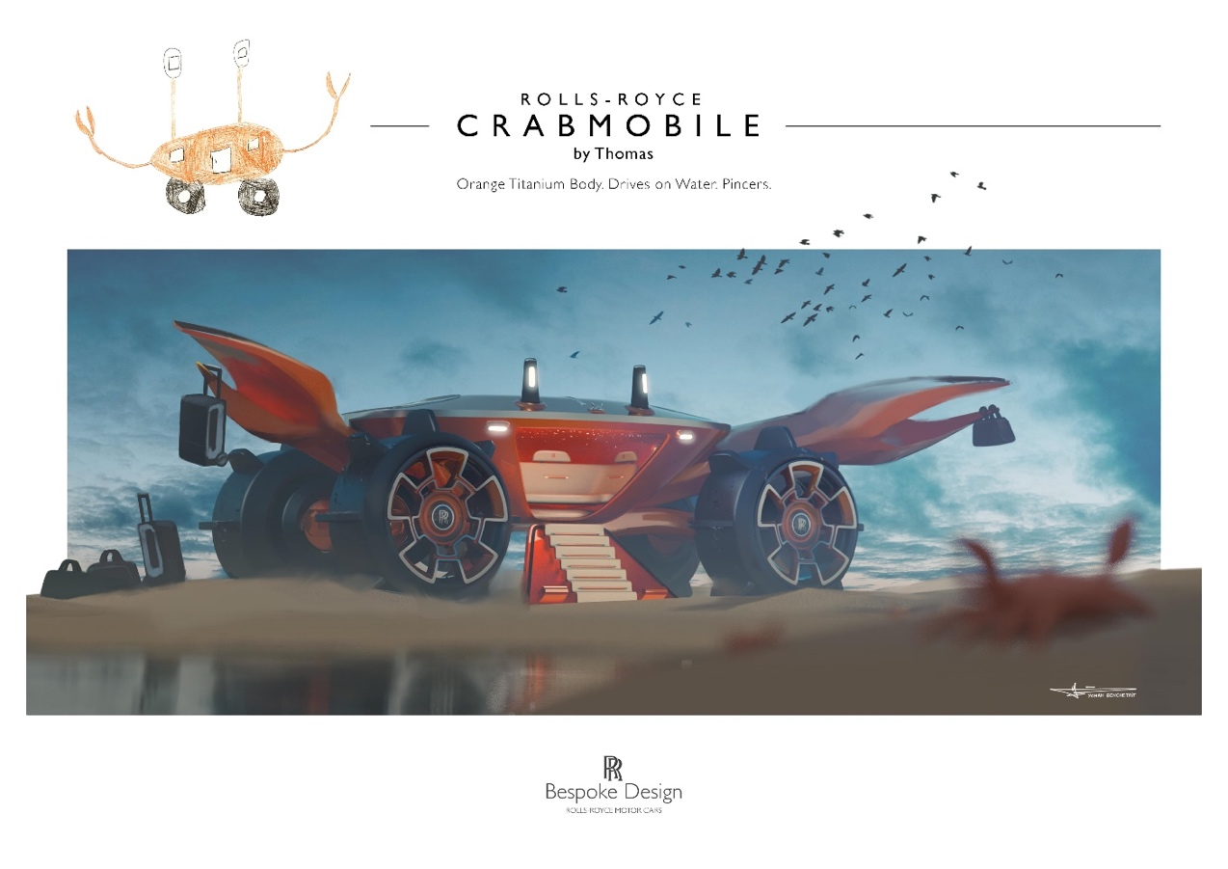
Goodwood, 17 April 2020
- Desainer muda yang tetap berada di rumah diundang untuk merancang Rolls-Royce impian mereka
- Pemenang keseluruhan, sebagaimana yang akan dinilai oleh tim Desain Rolls-Royce, akan menerima ilustrasi pengajuan mereka secara digital
- Sertifikat yang ditandatangani tangan oleh Kepala Eksekutif Rolls-Royce Motor Cars kepada runner-up
- Hadiah lain tersedia untuk peserta yang luar biasa
- Karya dikumpulkan pada hari Senin, 18 Mei 2020

Rolls-Royce Motor Cars adalah brand yang mendorong pengejaran para pemimpi mengejar impian, dan sekarang generasi baru calon desainer didorong untuk mewujudkan impian otomotif mereka melalui 'Kompetisi Special untuk para Desainer Muda'. Diluncurkan untuk memberikan orang tua dan anak-anak kegiatan positif selama wabah virus korona di seluruh dunia, Rolls-Royce meminta calon desainer hingga usia 16 tahun untuk merancang Rolls-Royce impian mereka di masa depan. Kompetisi memungkinkan desainer masa depan untuk membiarkan imajinasi dan kreativitas mereka berjalan bebas, bahkan ketika mereka harus tetap berada di dalam rumah.

Rolls-Royce merancang dan membangun mobil-mobil paling luar biasa di dunia, masing-masing memiliki ekspresi unik dari kepribadian, imajinasi, dan kreativitas pemilik. Dari cat hingga sulaman, Starlight Headliner hingga instalasi seni dan desain, semuanya mungkin. Calon desainer yang mengikuti tantangan kompetisi sekarang dapat memanfaatkan kreativitas mereka sendiri dan keinginan untuk membayangkan desain mobil super mewah mereka sendiri.

Kompetisi baru adalah perpanjangan dari yang dijalankan setiap tahun nya di Family Day Celebration milik karyawan Rolls-Royce, yang diadakan di Home of Rolls-Royce di Goodwood, Inggris. Kegiatan yang ditunggu-tunggu ini menyenangkan pikiran para pemuda yang kreatif, serta orang tua dan kakek nenek yang bangga. Rolls-Royce membuka kompetisi untuk audiens di seluruh dunia untuk: merancanng bakat desain; menginspirasi kebesaran; dan memberikan pengalihan perhatian self-isolasi yang disedang dijalankan oleh banyak negara di seluruh dunia.

Tim Desain marque akan menilai semua karya dan memilih pemenang secara keseluruhan, yang akan menerima ilustrasi desain mereka - hadiah sekali seumur hidup, uang yang tidak dapat dibeli - serta hadiah lainnya untuk peserta yang luar biasa. Runner-up akan menerima sertifikat yang ditandatangani tangan oleh Torsten Müller-Ötvös, Kepala Eksekutif Rolls-Royce Motor Cars.

Desainer muda dapat berbagi desain inovatif untuk Rolls-Royce impian masa depan di:
http://rolls-royceyoungdesignercompetition.com

- Selesai-

Catatan Editor:
Rolls-Royce Motor Cars adalah anak perusahaan yang sepenuhnya dimiliki oleh BMW Group dan merupakan perusahaan yang sepenuhnya terpisah dari Rolls-Royce plc, produsen mesin pesawat terbang dan sistem propulsi. Lebih dari 2.000 pria dan wanita terampil dipekerjakan di kantor pusat dan pabrik manufaktur Rolls-Royce Motor Cars di Goodwood, West Sussex, satu-satunya tempat di dunia di mana mobil-mobil motor super mewah buatan tangan dibuat.

Syarat & Ketentuan Kompetisi:
Terlampir di https://rolls-royceyoungdesignercompetition.com/

Informasi lebih lanjut:
Anda dapat menemukan dan mengunduh semua siaran pers dan media pers kami, serta berbagai pilihan foto beresolusi tinggi, dan footage video di situs web media kami, PressClub or https://bit.ly/2V4w0a4
Kontak:

Indonesia
Chendy Sumera +62 811 8888 474 chendy.sumera@rolls-roycemotorcars-jakarta.com

Asia Pacific - South
Hal Serudin +65 6838 9675 hal.serudin@rolls-roycemotorcars.com
Gerald Yuen +65 9017 6272 gerald@rrmcapac.com
Helpdesk +65 90176272 * info@rrmcapac.com
+66 830766196
* WhatsApp

